Приложение №5
ПАМЯТКА
Преимущества железнодорожного транспорта
1.Независимость от климатических условий, времени года, времени суток (95% путей сообщения работает без сбоя при перепадах температур). 2.Высокая пропускная и провозная способность железнодорожных линий (2-х путная дорога с автоблокировкой пропускает 150-200 пар поездов в сутки; однопутная - 60 пар поездов в сутки). 3. Возможность сооружения на любой сухопутной территории; 4. Невысокая стоимость перевозок по сравнению с другими видами транспорта, за исключением трубопроводного и водного; 5. Прямая связь с промышленными предприятиями. Отдельные отрасли производства имеют прямую связь с магистральным железнодорожным путем. Массовость перевозок; 7. Высокая безопасность движения. Широкая номенклатура грузов.
Памятные даты.
1806—1809 гг. - первая конно-чугунная дорога с выпуклыми рельсами протяженностью около 2 км была построена в России в П. К. Фроловым на Змеиногорском руднике Колывано-Воскресенских заводов на Алтае. 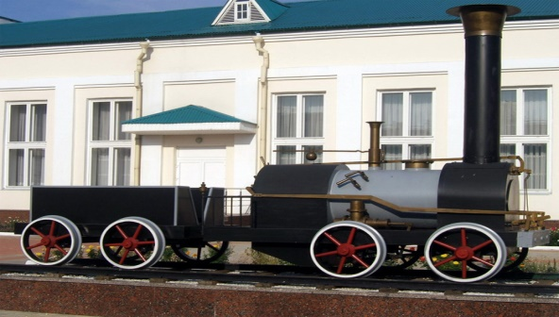
1834 год - первый русский паровоз создали крепостные механики отец и сын Черепановы на Нижне-Тагильском заводе Демидова. Он возил грузы по 854 метровой железной дороге, связавшей рудник возле подошвы горы Высокой с медеплавильным заводом. Паровоз вез несколько вагонеток весом в 3,3 тонны со скоростью 13 – 16 км/час. Кроме груза, он мог перевозить до 40 пассажиров.

8 июня 1843-1851 гг. - строительство железной дороги между Санкт-Петербургом и Москвой.
Байка́ло-Аму́рская магистра́ль (БАМ) — железная дорога в Восточной Сибири и на Дальнем Востоке в подчинении ВСЖД и ДВЖД. Одна из крупнейших железнодорожных магистралей в мире. Основной путь Тайшет — Советская Гавань строился с большими перерывами с 1938 года по 1984 год. 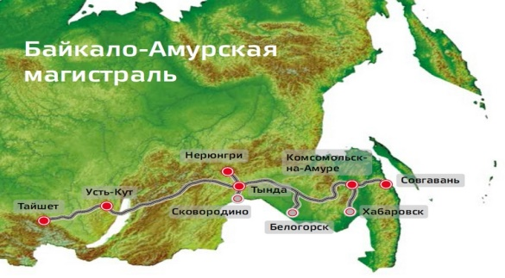

В 1908 г. в Париже на Всемирной выставке проект Амурского моста (как и Эйфелева башня) был награжден золотой медалью.

1913—1916 гг - возведение Амурского моста. Это великолепное колоссальное сооружение до 1917 г. называлось «Алексеевским», или «Царским» в честь наследника царя Николая II царевича Алексея, сейчас его зовут «Амурским чудом» 